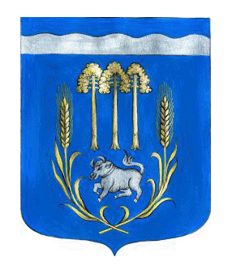
СОВЕТ ДЕПУТАТОВ
Петровского сельского поселения
Приозерского муниципального района
Ленинградской области
пятого созыва

РЕШЕНИЕ

от 20.12.2024 года № 22

О внесении изменений в Решение совета депутатов от 28.10.2021 № 106 «Об утверждении положения о муниципальном контроле на автомобильном транспорте и в дорожном хозяйстве на территории муниципального образования Петровское сельское поселение муниципального образования Приозерский муниципальный район Ленинградской области»

В соответствии с Федеральным законом от 08.08.2024 N 289-ФЗ "О внесении изменений в Воздушный кодекс Российской Федерации и отдельные законодательные акты Российской Федерации", Уставом Петровского сельского поселения Приозерского муниципального района Ленинградской области, Совет депутатов Петровского сельского поселения Приозерского муниципального района Ленинградской области
РЕШИЛ:
1. Подпункт 4.7.4 пункта 4.7 «Выездное обследование» Положения о муниципальном контроле на автомобильном транспорте и в дорожном хозяйстве муниципального образования Петровское сельское поселение, утвержденного решением Совета депутатов муниципального образования Петровское сельское поселение муниципального образования Приозерский муниципальный район Ленинградской области от 28.10.2021 № 106 изложить в следующей редакции:
«4.7.4. По результатам выездного обследования не может быть принято решение, предусмотренное подпунктом 4.2.1 настоящего Положения».
2. Настоящее решение подлежит обязательному опубликованию.
3. Настоящее решение вступает в силу после официального опубликования в средствах массовой информации.
4. Контроль за исполнением решения возложить на постоянную комиссию по экономике, бюджету, налогам, муниципальной собственности (председатель Комаристова Г.А.)

Глава
Петровского сельского поселения И.Г. Пьянкова

